

10GF-4 10GF2-4 10GF-5A

12000E 12000E3 12000EA



Chongqing Lifan Suzhui Foreign Trade Co., Ltd.

**ПРЕДИСЛОВИЕ**

Благодарим Вас за выбор бензинового генератора, произведенного нашей компанией.

Основываясь на новейших технологиях в стране и за рубежом, наша компания успешно разработала бензиновый генераторный агрегат, который использует наш двигатель 2V78F-2.

В руководстве дается информация о работе и обслуживании бензинового генератора, перед началом эксплуатации обязательно прочтите его внимательно. Если возникнут какие-либо проблемы, позвоните своему дилеру, который предоставит вам лучший послепродажный сервис.

Все материалы и диаграммы этого руководства соответствуют новейшим продуктам на момент публикации. В связи с пересмотром и другими изменениями информация, данная в этом руководстве, может немного отличаться от действительной. Авторские права на это руководство принадлежат нашей компании, и любой группе или любому отдельному лицу запрещено перепечатывать или копировать его.   
 Данное руководство может быть изменено без предварительного уведомления.

**ВАЖНЫЕ ЗАМЕЧАНИЯ**

Пожалуйста, обратите особое внимание на информацию, которой предшествуют следующие слова:

**叹号 ПРЕДУПРЕЖДЕНИЕ:**

Предупреждение используется для предупреждения пользователя о том, что опасные действия при эксплуатации и техническом обслуживании могут привести к травме или гибели персонала, если не соблюдать строго соответствующие правила.

**ВНИМАНИЕ:**

Используется для того, чтобы предупредить пользователя о том, что опасная операция и процедуры обслуживания могут привести к травме или гибели персонала, если не соблюдать строго соответствующие правила

**ПРИМЕЧАНИЕ**:

Даёт полезную информацию.

Это руководство следует рассматривать как неотъемлемую часть устройства и при перепродаже оно должно передаваться вместе с устройством.

**Содержание**

1.БЕЗОПАСНАЯ ЭКСПЛУАТАЦИЯ ГЕНЕРАТОРА.................................................................................................4

2.УЗЛЫ И КОМПОНЕНТЫ......................................................................................................................................5

3.ПРЕДВАРИТЕЛЬНЫЙ ОСМОТР............................................................................................................................8

4. ЗАПУСК ГЕНЕРАТОРА...........................................................................................................................................9

5. ОСТАНОВКА ДВИГАТЕЛЯ..................................................................................................................................10

6. ТЕХНИЧЕСКОЕ ОБСЛУЖИВАНИЕ...................................................................................................................11

7. БАТАРЕЯ.................................................................................................................................................................17

8. ТРАНСПОРТИРОВКА И ХРАНЕНИЕ.................................................................................................................19

9. УСТРАНЕНИЕ НЕИСПРАВНОСТЕЙ..................................................................................................................20

10. СХЕМА ПОДКЛЮЧЕНИЯ..................................................................................................................................23

11. ТЕХНИЧЕСКИЕ ХАРАКТЕРИСТИКИ..............................................................................................................25

12. СБОРКА.................................................................................................................................................................26

**1. БЕЗОПАСНАЯ ЭКСПЛУАТАЦИЯ ГЕНЕРАТОРА**

1.1. Не используйте его в закрытой комнате, так как выхлопные газы содержат монооксид

углерода. При работе в закрытом пространстве используйте вентиляцию.

1.2. Никогда не подключайтесь к домашней сети.

1.3. Не эксплуатируйте агрегат во влажных условиях.

1.4. Не курите при заливке топлива

1.5. Удалите воспламеняющиеся вещества на расстояние не менее одного метра от устройства.

1.6. Всегда заливайте топливо после остановки агрегата.

1.7. Не разливайте топливо при заправке.

**2. УЗЛЫ И КОМПОНЕНТЫ**

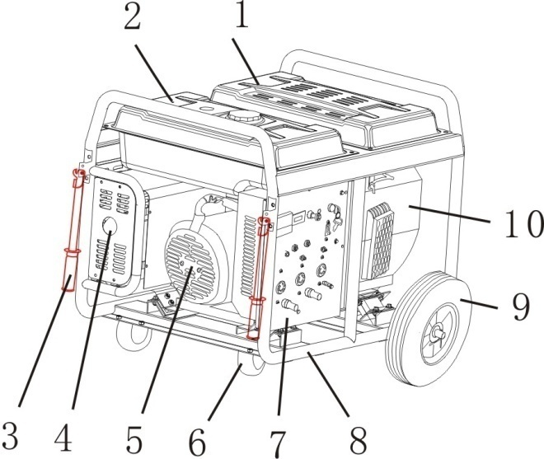

|  |  |  |  |
| --- | --- | --- | --- |
| 1 | Топливный бак | 6 | Комплект колёс |
| 2 | Крышка генератора | 7 | Панель управления |
| 3 | Рукоятка | 8 | Рама |
| 4 | Крышка глушителя | 9 | Колесо |
| 5 | Крышка генератора | 10 | Генератор |

**Панель управления (8.5GF-4 /10GF-4)**

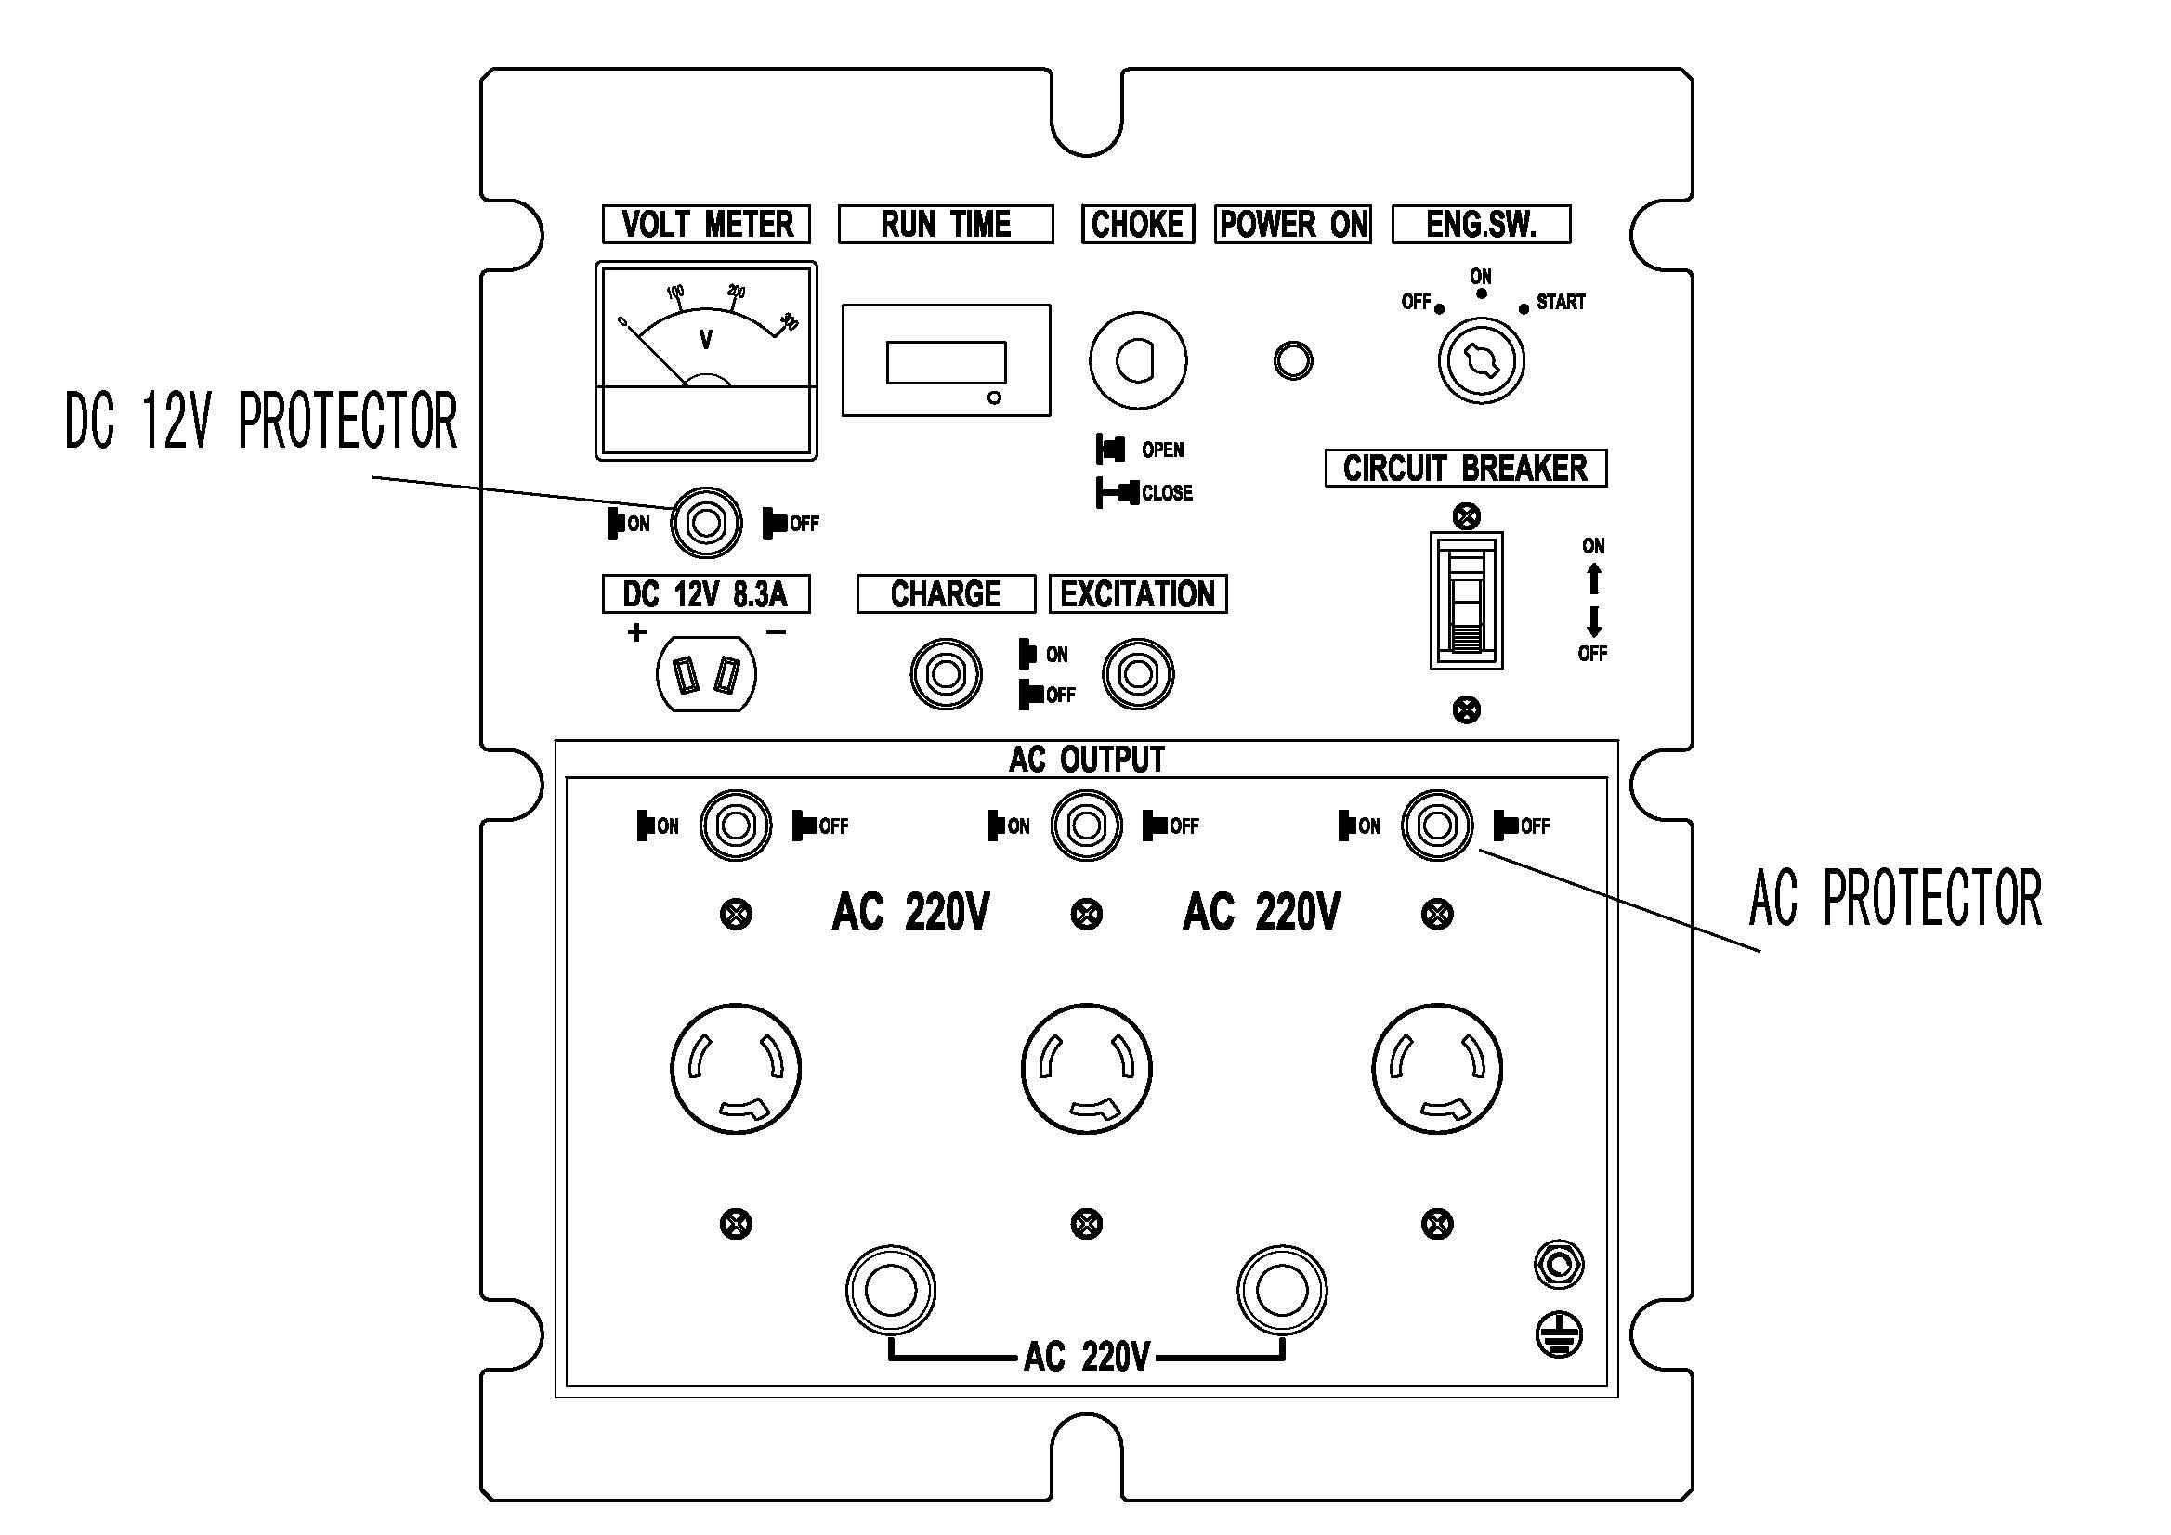

**Панель управления (8.5GF2-4/10GF2-4/12000E3)**

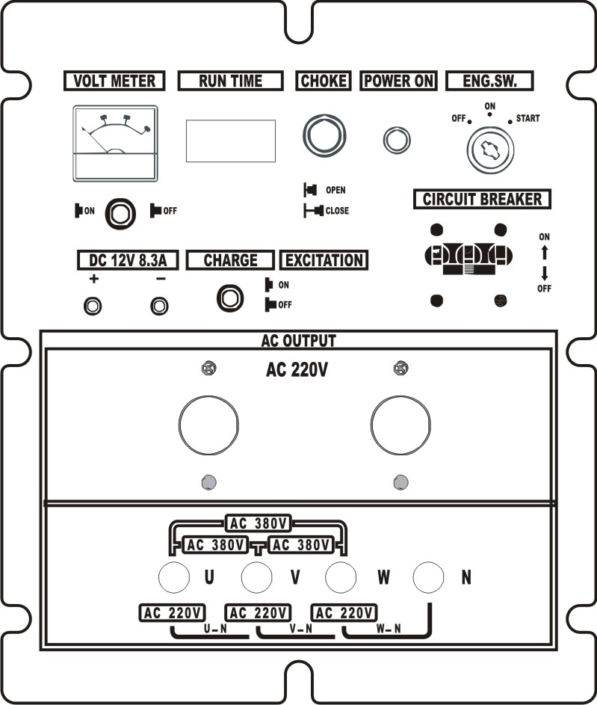

**3**. **ПРЕДВАРИТЕЛЬНЫЙ ОСМОТР**

3.1 УРОВЕНЬ МАСЛА В ДВИГАТЕЛЕ

3.1.1. Выверните крышку заливной горловины масла и протрите щуп чистой тряпкой.

3.1.2. Вставьте измерительный щуп обратно в отверстие для заливки масла и достаньте его, чтобы проверить уровень масла.

3.1.3. В случае если уровень масла ниже отметки нижнего уровня измерительного щупа, залейте масло до метки верхнего уровня.

3.1.4 Плотно закрутите крышку заливной горловины.

3.2 УРОВЕНЬ ТОПЛИВА

3.2.1. Откройте крышку топливного бака

3.2.2. Проверьте уровень топлива и, если необходимо, долейте топлива.

3.2.3 Заливайте топливо до плечика фильтра.

3.2.4 Плотно закрутите крышку топливного бака.

3.3 РЕКОМЕНДАЦИИ ПО МАСЛУ

3.3.1. Никогда не используйте грязное топливо, удаляйте воду из бака

3.3.2. Если слышен звук коленвала при холостом ходе двигателя, заправьте его.

**Примечание: непрерывный стук коленвала повредит генератор**

3.4 Воздухоочиститель

3.4.1. Снимите крышку

3.4.2 Демонтируйте корпус фильтра

3.4.3. Промойте фильтр в очищающем растворителе. Вставьте фильтрующий элемент назад, установите крышку и закрепите ее.

4. ЗАПУСК ГЕНЕРАТОРА

4.1. Откройте топливный кран.

4.2. Выключите защитный контур.

4.3. Вытяните блокировку, включите зажигание в положение START и удерживайте его в течение 3-5 секунд. Запустите двигатель и одновременно возбудите генератор переменного тока в течение этих 3 - 5 секунд. После запуска двигателя возвратите блокировку назад. Ослабьте выключатель зажигания и верните его в положение ON после того, как генератор начнет давать электричество.

**Примечание: После запуска двигателя ослабьте ключ зажигания, чтобы защитить электрический пусковой механизм.**

**Не используйте выключатель зажигания более 5 раз подряд. Если пуск не удался, отпустите ключ зажигания для охлаждения. Затем через 5 мин. повторите пуск.**

**5. ОСТАНОВКА ДВИГАТЕЛЯ**

Примечание. Чтобы остановить генератор в аварийной ситуации, выключите зажигание.

5.1. Переведите выключатель защиты переменного тока в положение OFF.

5.2. Переведите топливный кран в положение «OFF» и используйте топливо внутри карбюратора для остановки генератора.

5.3. Поверните ключ зажигания в положение OFF.

**6. ТЕХНИЧЕСКОЕ ОБСЛУЖИВАНИЕ**

Пользователь должен производить техническое обслуживание агрегата согласно следующей таблице:

**6.1 Таблица техобслуживания**

|  |  |  |  |  |  |
| --- | --- | --- | --- | --- | --- |
|  |  | Первый месяц | Каждые 3 месяца | Каждые 6 месяцев | Каждый год |
| Проверка масла в двигателе | Проверка |  |  |  |  |
| Замена масла |  | Замена |  | Замена |  |
| Проверка воздушного фильтра | Проверка |  |  |  |  |
| Промывка воздушного фильтра |  |  | Очистка |  |  |
| Крышка масляного фильтра |  |  |  | Очистка |  |
| Уровень электролита аккумулятора | Очистка |  |  |  |  |
| Свеча зажигания |  |  |  | Очистка |  |
| Зазор клапана |  |  |  |  | Проверка, регулировка |
| Промывка головки цилиндров |  |  |  |  | Очистка |
| Промывка топливного бака | Замена через каждые 3 года | | | | |

6.2 Замена моторного масла

Слейте моторное масло из картера.

6.2.1 Снимите масляный фильтр и клапан слива масла, слейте масло.

6.2.1 Отвинтите сливную пробку и слейте моторное масло из картера.

6.2.3 Закрутите сливную пробку.

6.2.4 Залейте моторное масло до верхней отметки на щупе

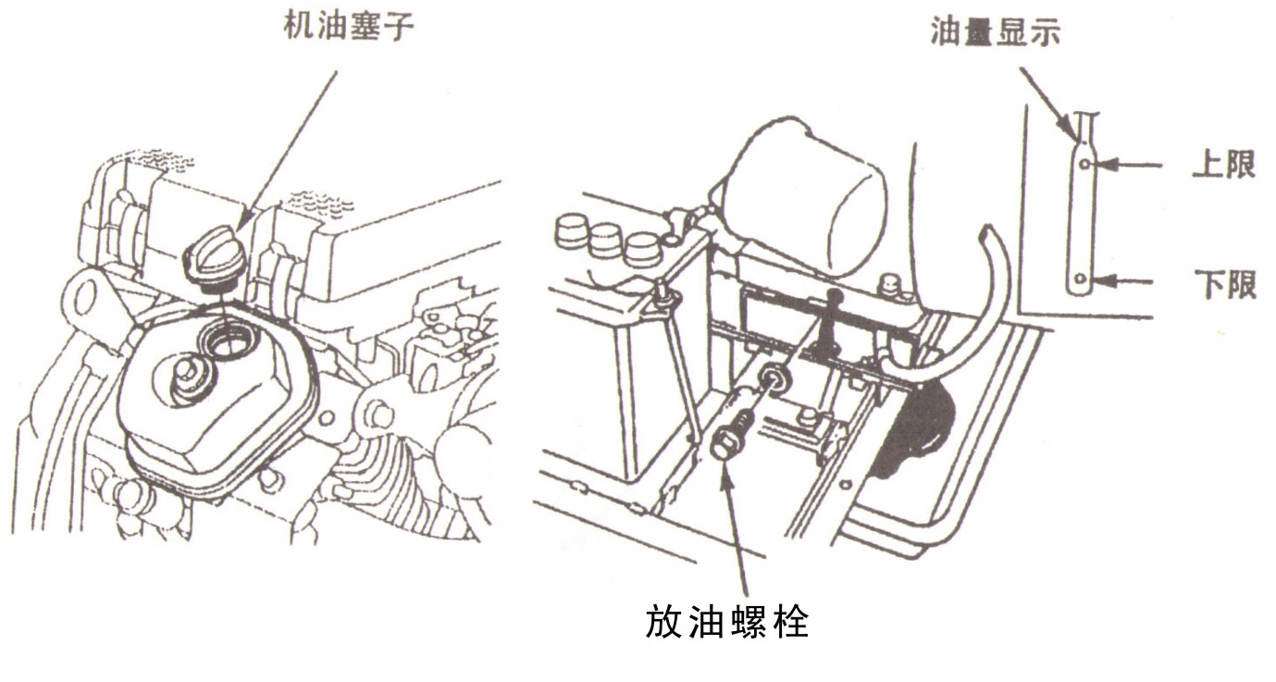

**Уровень топл.**

**Верхний**

**Нижний**

**Пробка**

Сливная пробка

叹号

Не выливайте отработанное масло в мусорные баки или на землю. Берегите здоровье и окружающую среду. Слейте отработанное масло в закрытую ёмкость и отправьте его на переработку.

6.3 Замена масляного фильтра

6.3.1. Слейте оставшееся масло полностью, завинтите сливную пробку.

6.3.2. Снимите масляный фильтр, слейте масло.

6.3.3. Очистите масляный фильтр, поставьте уплотнительное кольцо, завинтите крышку бака.

6.3.4 Вверните новый масляный фильтр 7/8 так, чтобы кольцо было в канавке.

**Примечание. Может использоваться масляный фильтр только нашей компании или же один из соответствующих спецификации. В противном случае это приведет к поломкам.**

6.3.5 Добавьте смазочные материалы в картер.

6.3.6 Откройте двигатели для проверки масляного фильтра.

6.3.7 Проверьте уровень масла.

6.4 Обслуживание воздухоочистителя

**Предупреждение: Пожалуйста, не используйте масло для очистки узла воздухоочистителя.**

**Примечание. Избегайте попадания излишней грязи и пыли в пылесборник.**

Если пыль попадет в двигатель, это сократит срок службы двигателя.

6.4.1 Откройте крышку воздухоочистителя

6.4.2. Сдвиньте пластмассу и снимите бумажную шайбу;

6.4.3 Очистите пылеулавливающие детали:

Используйте теплую мыльную воду, чтобы очистить пластмассу. Не используйте летучие химические реагенты или дизельное топливо. Бумажный фильтр можно вытрясти или продуть сжатым воздухом. Не используйте щётку для его очистки, грязь впитается в волокна. Если он слишком загрязнен, замените его.

6.4.4 Используйте влажную ткань для очистки пылесборника и крышки от пыли. Обратите внимание, чтобы пыль не попала в карбюратор.

6.4.5 Установите очищенную крышку воздухоочистителя.

Крышка воздушного фильтра

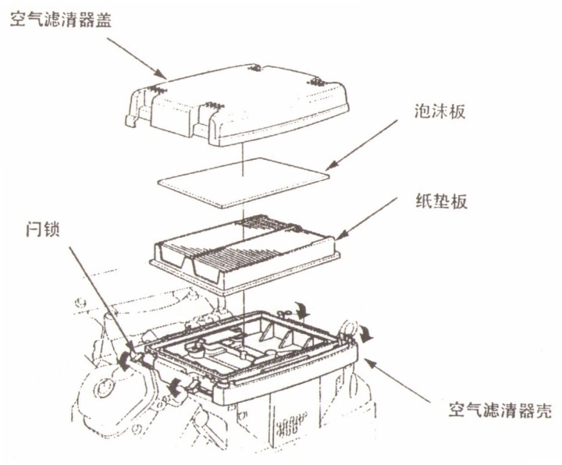

Поролоновый фильтр

Корпус фильтра

Бумажный фильтр

Защелка

6.5 Свеча зажигания

Рекомендуемый тип: ZGR5A（NGK） J16CR-U（DENSO）

6.5.1. Снять колпачок свечи зажигания

6.5.2. Выкрутить свечу зажигания

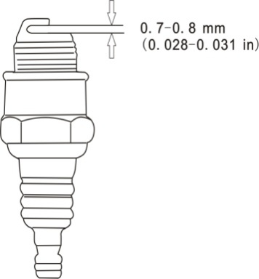6.5.3. Очистить от нагара.

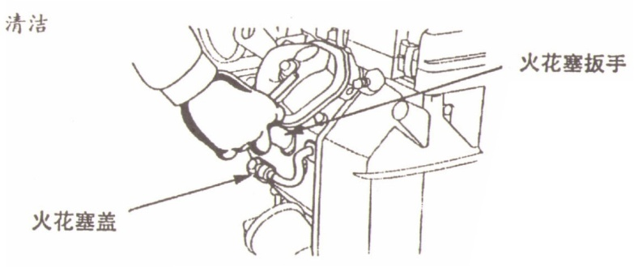

Колпачок свечи зажигания

Свечной ключ

6.5.4 Измерьте и отрегулируйте зазор свечи зажигания

6.5.5. Установите свечу зажигания и колпачок свечи зажигания.

**Примечание:**

* **Свеча зажигания должна быть плотно закручена. Если она будет в неправильном положении, то это приведет к перегреву генератора и его выходу из строя.**
* **Следует использовать свечу зажигания рекомендованного типа. Если свеча зажигания не соответствует, то она повредит генератор..**

6.6 Очистка топливного крана

Топливный кран может предотвратить попадание в карбюратор грязи и воды.

6.6.1. Отключите топливный кран и демонтируйте чашку топливного крана.

6.6.2. Очистите чашку.

6.63. Установите уплотнительное кольцо

6.7 Топливный фильтр

6.7.1. Снимите пылезащитный чехол и корпус;

6.7.2. Открутите винт пылесборника и крышки;

6.7.3. Извлеките топливный фильтр из пылесборника.

6.7.4. Проверьте, не осталось ли в топливном фильтре масла или воды. Если нет масла или воды, установите топливный фильтр и крышку.

6.8 Замена предохранителя:

Если плавкий предохранитель расплавится, то двигатель не завести.

6.8.1. Выключите переключатель двигателя.

6.8.2. Снимите защитный кожух и замените предохранитель. Используйте только предохранитель на 5A.

**Примечание. Если предохранитель часто перегорает, то перед каждой операцией проверяйте, правильно ли он установлен.**

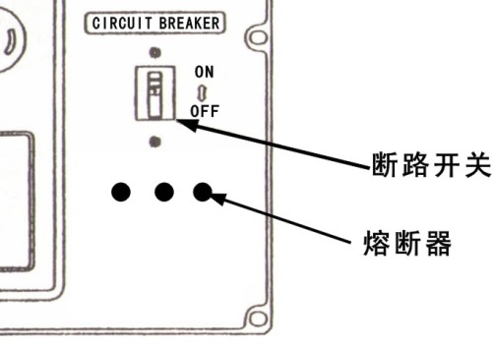

Защитный переключатель

Предохранитель

**7. БАТАРЕЯ:**

Электропитание в 3А при работающем двигателе подаётся на аккумулятор. Регулярное техническое обслуживание аккумулятора необходимо, если генератор работает регулярно.

Свинцово-кислотная батарея автоматически высвобождает 0,5% -1,0% электроэнергии каждый день. То есть, батарея автоматически высвободит 30% электроэнергии, если генератор не работает в течение одного месяца. При сокращается срок службы батареи.

7.1 Зарядка аккумулятора производится следующим образом:

7.1.1 Снимите крепление батареи;

7.1.2. Снимите боковой рычаг.

7.1.3. Сначала снимите отрицательный провод с аккумулятора и с генератора, затем плюсовой провод батареи.

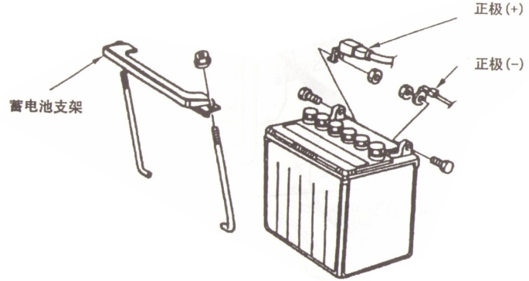

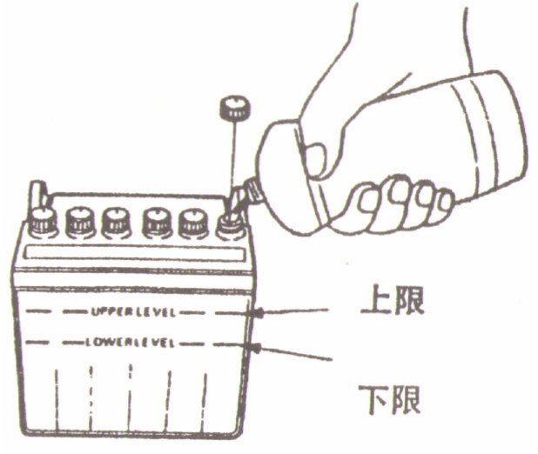

Нижний уровень

Верхний уровень

Отрицательный провод

Плюсовой провод

Крепление

7. 1.4. Снимите аккумулятор;

7.1.5. Снимите крышки аккумулятора;

7.1.6 Проверяйте количество электролита в каждой батарее (линия уровня электролита)

7.1.7. Если электролит достигнет нижней линии, добавьте дистиллированную воду.

**Предупреждение:**

**Поскольку аккумулятор содержит токсичную и едкую серную кислоту, пожалуйста, надевайте защитную одежду при работе. Если серная кислота неожиданно попадает на кожу, промойте ее водой и вызовите врача.**

**Предупреждение:**

**Поскольку газ водород, который выделяется при нормальной работе аккумулятора, является воспламеняемым, остерегайтесь огня, искр и пламени. При работе надевайте защитную одежду и щиток для лица. Обслуживание производить профессиональным специалистом.**

7.2 Зарядка:

Номинальный ток батареи должен составлять 14Aчас. Зарядный ток - это номинальный ток, который должен составлять 10% А в час. Количество разряда заряжаемой батареи должно быть доведено до 14А.

7.2.1. Снимите крышку аккумулятора и зарядите аккумулятор в соответствии с инструкцией по эксплуатации.

7.2.2 Продолжительность зарядки составляет 3-4 часа.

7.2.3. Проверьте электролит при завершении зарядки и добавьте дистиллированную воду согласно требованиям

7.2.4. Установите внешнюю крышку аккумулятора и очистите ее.

7.3 Установка:

7.3.1. Установите аккумулятор на двигатель

7.3.2. Подключите плюсовой провод и отрицательный провод.

7.3.3. Установите крепление аккумулятора

**8. ТРАНСПОРТИРОВКА И ХРАНЕНИЕ:**

При транспортировке генератора поверните выключатель двигателя и топливный кран в положение OFF и удерживайте генератор в таком положении, чтобы предотвратить вытекание топлива. Топливные пары или разлитое топливо могут воспламениться. После работы генератора дайте ему остыть в течение не менее 15 минут, прежде чем грузить генератор на транспортное средство. Остаточный отработанный газ может обжечь вас или вызвать несчастный случай.

8.1. Если генератор будет храниться в течение длительного времени, то:

8.1.1. Слейте топливо из чашки для осадка. Смените шайбу и затяните чашку для осадка.

8.1.2. Включите топливный кран и слейте топливо из топливного бака.

8.1.3. Ослабьте дренажный винт карбюратора и слейте бензин из карбюратора.

8.1.4. Выкрутите сливную пробку для масла, слейте масло и вверните пробку назад.

8.1.5. Убедитесь, что в зоне хранения нет чрезмерной влажности и пыли.

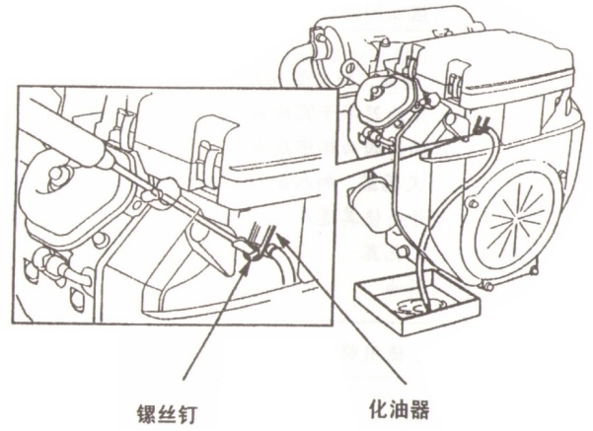

Болт

Карбюратор

**9. УСТРАНЕНИЕ НЕИСПРАВНОСТЕЙ**

9.1 Если двигатель не запускается:

9.1.1. Проверьте, находится ли переключатель двигателя в положении ON

9.1.2. Проверьте, есть ли топливо в топливном баке.

9.1.3. Проверьте, достаточно ли масла в двигателе.

9.1.4. Проверьте, есть ли искра на свече зажигания.

9.1.5. Если двигатель все еще не запускается, отправьте двигатель в отдел послепродажного

обслуживания в нашей компании.

9.2. Когда агрегат не работает:

9.2.1. Проверьте, показывает ли индикатор выхода положение ON.

9.2.2. Проверьте, включен ли автоматический выключатель переменного тока.

9.2.3. Если агрегат все еще не работает, отправьте генератор в отдел послепродажного обслуживания в нашей компании.

**10. СХЕМА ПОДКЛЮЧЕНИЯ ( 10GF-4/12000E)**

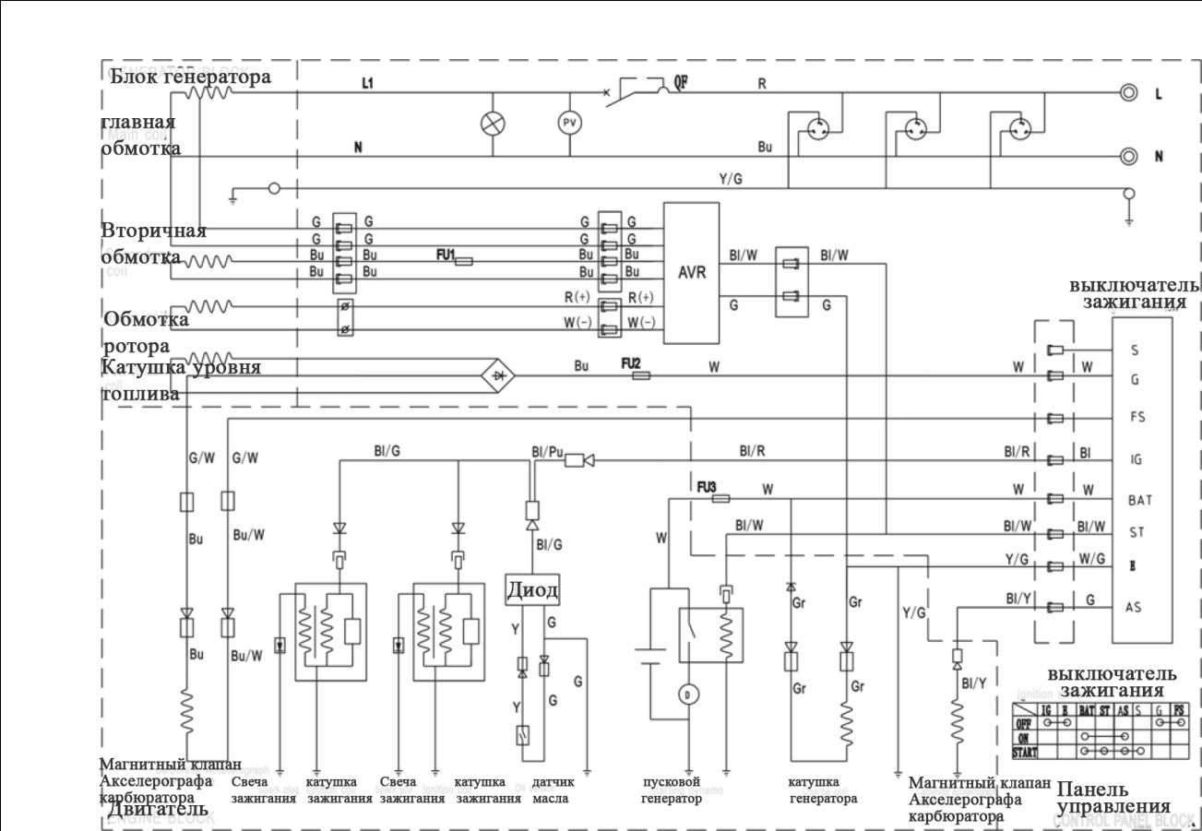

**10GF2-4/12000E3**

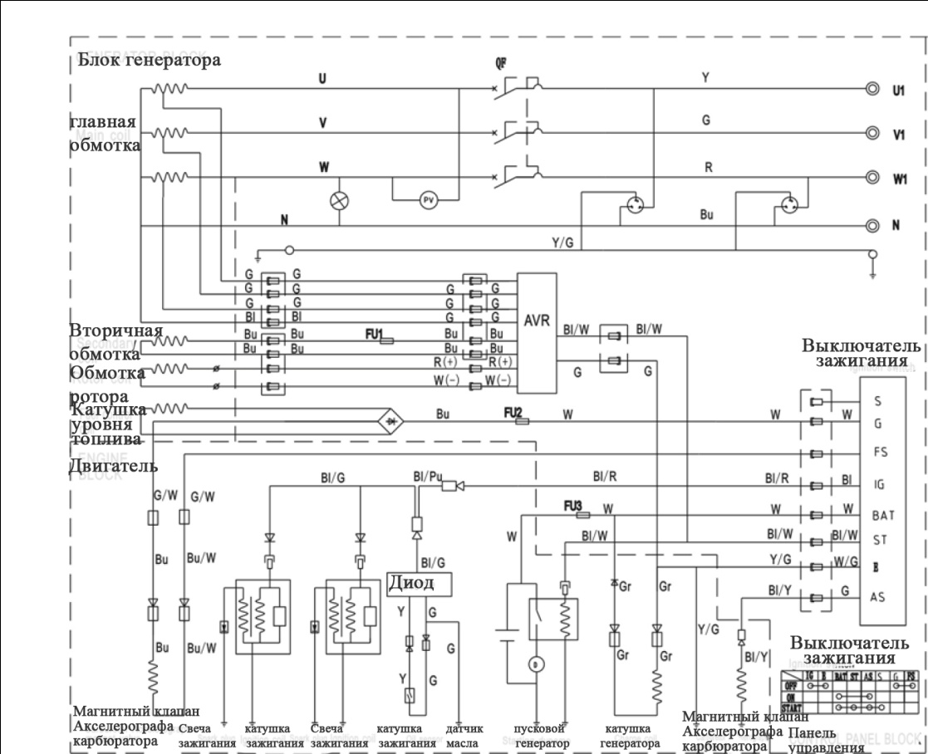

**11. ТЕХНИЧЕСКИЕ ХАРАКТЕРИСТИКИ**

|  |  |
| --- | --- |
| Двигатель | |
| Модель | 2V78F-2 |
| Тип | V-образный, двухцилиндровый,4-тактный,с воздушным охлаждением, верхнее расположение клапана |
| Рабочий объём(cм3) | 690cм |
| Диаметр и ход поршня мм | 78x72мм |
| Моторное масло (Л) | 1.4л |
| Свеча зажигания | ZGR5A（NGK），J16CR-U（DENSO） |
| Система зажигания | Бесконтактный транзистор |
| Система пуска | Электрическая |

|  |  |  |
| --- | --- | --- |
| Генератор | | |
| Модель | | 10GF-4/10GF2-4/10GF-5A/12000E/12000E3/12000EA |
| Регулировка напряжения | | Автоматический регулятор напряжения |
| Выходной переменный ток | Номинальное напряжение (В) | 220В/400В |
| Номинальная частота (Гц) | 50Гц |
| Номинальный ток (A) | 45.5/18A |
| Номинальная мощность (кВА) | 10 |
| Макс. мощность (кВА) | 11 |
| Коэфф. мощности | 1/0.8 |
| Фаза | Одна/три |
| Генератор | Общая длина (мм) | 900mm |
| Общая длина (мм) | 750mm |
| Общая длина (мм) | 805mm |
| Сухой вес (кг) | 152кг |

**12. СБОРКА**

12.1. Установите колеса в держатели；

12.2. Установите колёса。

Колесо

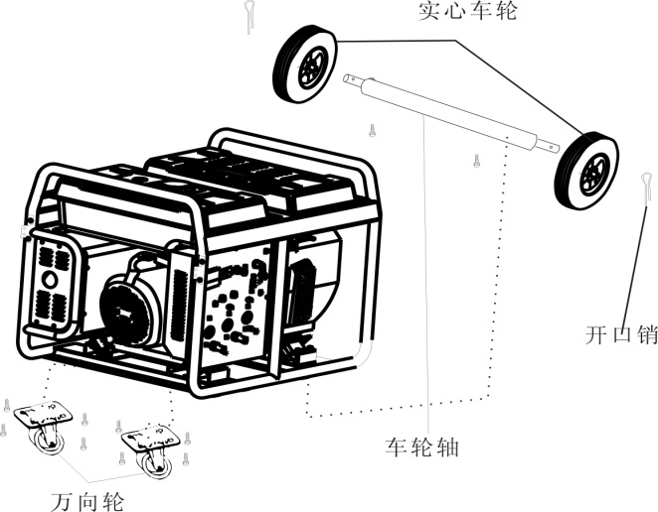

Шплинт

Ось колеса

Комплект колес

Боковая сторона генератора

**Примечание:**

* **Установите колёса с заблокируйте；**
* **Проверьте надёжность установки колёс перед работой генератора。**

K-1391-2